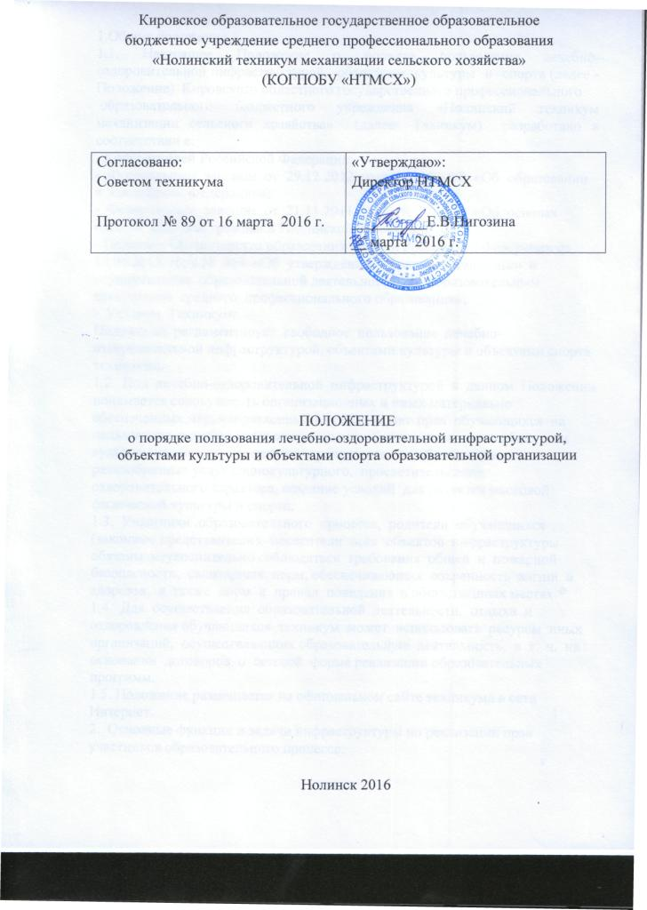
1.Общие положения
1.1. Настоящее Положение о порядке пользования лечебно-оздоровительной инфраструктурой, объектами культуры и спорта (далее - Положение) Кировского областного государственного профессионального
образовательного бюджетного учреждения «Нолинский техникум механизации сельского хозяйства» (далее –Техникум) разработано в соответствии с:
- Конституцией Российской Федерации;
- Федеральным законом от 29.12.2012 года № 273-ФЗ «Об образовании в Российской Федерации»;
- Федеральным законом от 21.11.2011 года № 323-ФЗ «Об основах охраны здоровья граждан в Российской Федерации»;
- Приказом Министерства образования и науки Российской Федерации от 14.06.2013 года № 464 «Об утверждении Порядка организации и осуществления образовательной деятельности по образовательным программам среднего профессионального образования»;
- Уставом Техникума
Положение регламентирует свободное пользование лечебно-оздоровительной инфраструктурой, объектами культуры и объектами спорта техникума.
1.2. Под лечебно-оздоровительной инфраструктурой в данном Положении понимается совокупность организационных и иных материально обеспеченных мер, направленных на реализацию прав обучающихся на пользование лечебно-оздоровительными объектами, а также объектами культуры и спорта Техникума, предоставление обучающимся разнообразных услуг социокультурного, просветительского, оздоровительного характера, создание условий для развития массовой физической культуры и спорта.
1.3. Участники образовательного процесса, родители обучающихся (законные представители), посетители всех объектов инфраструктуры обязаны неукоснительно соблюдаться требования общей и пожарной безопасности, санитарных норм, обеспечивающих сохранность жизни и здоровья, а также норм и правил поведения в общественных местах.
1.4. Для осуществления образовательной деятельности, отдыха и оздоровления обучающихся техникум может использовать ресурсы иных организаций, осуществляющих образовательную деятельность, в т. ч. на основании договоров о сетевой форме реализации образовательных программ.
1.5. Положение размещается на официальном сайте техникума в сети Интернет.
2. Основные функции и задачи инфраструктуры по реализации прав участников образовательного процесса:
2.1. Объекты инфраструктуры представляют собой систему объектов, входящих в состав материально-технических условий реализации образовательных программ ОУ, а также
для отдыха и оздоровления обучающихся, проведения массовых мероприятий.
2.2. Объекты инфраструктуры обеспечивают обучающимся возможность достижения установленных образовательными стандартами результатов освоения образовательных программ, служат социальной адаптации и непрерывному личностному развитию обучающихся, удовлетворению их индивидуальных образовательных потребностей.
2.3. Задачами пользования лечебно-оздоровительной инфраструктурой, объектами культуры и спорта Техникума является:
- создание здоровой среды для обучения в Техникуме;
- обеспечение охраны здоровья обучающихся;
-организационное и методическое обеспечение проведения работы по вакцинопрофилактике;
- методическое обеспечение работы по формированию у обучающихся устойчивых стереотипов здорового образа жизни и поведения, не сопряженному с риском для здоровья;
- обработка персональных данных обучающихся о состоянии их здоровья;
- осуществление контрольных функций за соблюдением санитарных правил и норм, гигиенических требований;
- осуществление контроля за физическим воспитанием обучающихся.
-проведение культурно-воспитательной, физкультурно-оздоровительной работы;
-сохранение и развитие различных форм культурной, досуговой деятельности;
-организация и проведение праздников, смотров, конкурсов, участие в иных творческих проектах и культурно-развлекательных мероприятий в Учреждении.
3. Порядок пользования обучающимися лечебно-оздоровительной инфраструктурой.
3.1 Медицинское обслуживание несовершеннолетних обучающихся производится в медицинском кабинете Техникума по договору с КОГБУЗ «Нолинская ЦРБ»
- о безвозмездном оказании медицинских услуг обучающимися в возрасте 18 лет и старше, обучающимся по очной форме обучения, в соответствии с действующим законодательством, установленными нормативно-правовыми актами РФ в сфере охраны здоровья.
• о проведение медицинского осмотра перед спортивными соревнованиями.
• медицинское обслуживание обучающихся обеспечивается КОГБУЗ «Нолинская ЦРБ», которая обязана оказывать весь комплекс амбулаторной, профилактической и лечебно-диагностической медицинской помощи.
4.Порядок пользования обучающимися объектов культуры.
4.1. Помещения библиотеки и читального зала используются для реализации потребностей обучающихся в ознакомлении с различными видами литературы, духовного
и интеллектуального общения, проведения тематических занятий и других культурно­просветительских мероприятий (в соответствии с Положением о библиотеки).
4.2. Индивидуальное посещение библиотеки и читального зала обучающимися осуществляется во внеурочное время, во время перемен, согласно графику работы библиотеки.
4.3.Обучающиеся должны бережно относиться к полученным книгам, не допускать их порчи, а также сдавать книги в установленное время.
4.4. В библиотеке и читальном зале не допускается шум, громкий разговор.
4.5. Запрещено хранение в библиотеке и читальном зале литературы, содержащей экстремистские материалы, а также материалы, которые могут причинить вред психическому и нравственному здоровью обучающихся.
4.6. Актовый зал используется для проведения культурно-массовых мероприятий, организуемых отделом воспитательной работы (педагогами дополнительного образования, педагогом –организатором, преподавателем-организатором БЖ, педагогом-психологом), а также администрацией и специалистами техникума для проведения собраний и конференций обучающихся.
Ответственность за работу и содержание объектов культуры в состоянии, отвечающем требованиям безопасности и санитарных норм, возлагается:
- в библиотеке, читальном зале - на заведующего библиотекой;
- в актовом зале – на педагога-организатора, на заведующего отделом воспитательной работы.
4.7. Ответственные лица обязаны:
-лично присутствовать при посещении объекта культуры обучающимися;
-осуществлять контроль соблюдения обучающимися настоящего Положения.
4.8. При пользовании объектами культуры Техникума студенты обязаны:
- поддерживать чистоту и порядок;
- выполнять требования ответственных за объект лиц;
-незамедлительно сообщать ответственным лицам о случаях обнаружения
подозрительных предметов, вещей, о случаях возникновения задымления или пожара.
4.9. Во время пользования объектами культуры Техникума обучающимся запрещается: приносить с собой и (или) употреблять алкогольные напитки, наркотические и токсические средства; курить.
4.10.Обучающиеся, причинившие объекту культуры Техникума ущерб, несут ответственность в соответствии действующим законодательством Российской Федерации.
5. Порядок пользования обучающимися объектами спорта.
5.1 Спортивный зал и тренажерный зал.
5.2 Объекты спорта могут использоваться для проведения занятий физической культуры, общетехникумовских мероприятий спортивного содержания, спортивных соревнований, иных мероприятий Техникума, предусмотренных планом.
5.5 Время пользования объектами спорта настоящего Положения, определяется расписанием работы Техникума, планом учебно-воспитательной работы.
5.6 Обучающиеся Техникума в урочное и внеурочное время посещают и пользуются объектами спорта бесплатно.
5.7 Ответственность за работу спортивного зала возлагается на руководителя физического воспитания, педагогов, ответственных за проведение различных мероприятий на данных объектах.
5.8 Ответственные лица обязаны: лично присутствовать при посещении объекта спорта обучающимися, занятий, спортивных мероприятий; осуществлять контроль за соблюдением обучающимися настоящего Положения; обеспечивать эвакуацию обучающихся и работников Техникума в случае угрозы и возникновения чрезвычайных
ситуаций.
5.9. К занятиям в объектах спорта допускаются обучающиеся, усвоившие требования техники безопасности по видам спорта и неукоснительно соблюдающие правила безопасного поведения.
5.10. При пользовании объектами спорта Техникума обучающиеся обязаны:
- на спортивные мероприятия приходить только в специальной спортивной одежде и обуви;
- строго соблюдать инструкции и правила выполнения спортивных упражнений;
- поддерживать чистоту и порядок;
- выполнять требования ответственных за объект лиц;
-незамедлительно сообщать ответственным лицам о случаях обнаружения
подозрительных предметов, вещей, о случаях возникновения задымления или пожара;
при получении информации об эвакуации действовать согласно указаниям
ответственных лиц, соблюдая спокойствие и не создавая паники.
5.10. Во время пользования объектами спорта Техникума обучающимся запрещается:
приносить с собой и (или) употреблять алкогольные напитки, наркотические и токсические средства;
- приносить с собой оружие, огнеопасные, взрывчатые, пиротехнические,
ядовитые и пахучие вещества, колющие и режущие предметы, стеклянную посуду, газовые баллончики;
- курить;
- совершать поступки, унижающие или оскорбляющие человеческое достоинство других
обучающихся, работников Техникума;
- выставлять напоказ знаки или иную символику, направленную на разжигание расовой, религиозной, национальной розни, оскорбляющую студентов, работников Техникума;
- забираться на ограждения, осветительные устройства, несущие конструкции;
- использовать спортивное оборудование и спортивный инвентарь не по своему прямому назначению;
- повреждать спортивное оборудование.
5.11. Студенты, причинившие объекту спорта ущерб, несут ответственность в соответствии с правилами внутреннего распорядка для обучающихся.
6. Заключительные положения
6.1. В настоящее Положение директором техникума, могут быть внесены изменения и дополнения в установленном порядке.
6.2. Внесение изменений и дополнений в настоящее Положение утверждается директором техникума. Дата вступления изменений и дополнений в силу определяется директором.
6.3. Настоящее Положение утрачивает силу в случае принятия нового Положения о порядке пользования лечебно-оздоровительной инфраструктурой, объектами культуры и объектами спорта образовательной организации с момента вступления его в силу.

